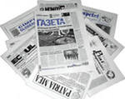 | ВЕСТИ  ДУБРОВИНСКОГО  СЕЛЬСОВЕТА

ПЕРИОДИЧЕСКОЕ ПЕЧАТНОЕ ИЗДАНИЕ ОРГАНА МЕСТНОГО САМОУПРАВЛЕНИЯ ДУБРОВИНСКОГО СЕЛЬСОВЕТА МОШКОВСКОГО РАЙОНА НОВОСИБИРСКОЙ ОБЛАСТИ
Основана 12.12.2013 года

ВЫПУСК № 35 от 07 декабря 2021 года

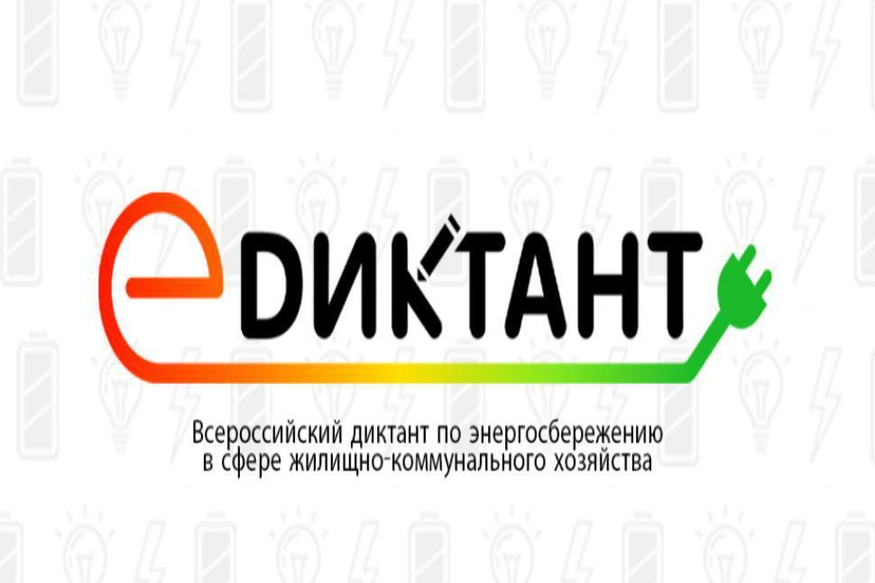
Объявление!
Уважаемые жители!
Министерство жилищно-коммунального хозяйства и энергетики Новосибирской области сообщает о проведении II Всероссийского диктанта по энергосбережению в сфере ЖКХ.
Диктант проходит с 18 ноября по 11 декабря 2021 года в онлайн-формате на сайте http://www.energydict.ru.
К участию приглашаются все желающие в возрасте от 12 лет. По результатам мероприятия в каждом федеральном округе будут определены победители, которые получат дипломы и ценные призы.
С Положением о проведении диктанта можно ознакомиться на сайте http://www.energydict.ru. Контакты организационного комитета: +7(499)653-64-26. E-mail: info@energydict.ru.

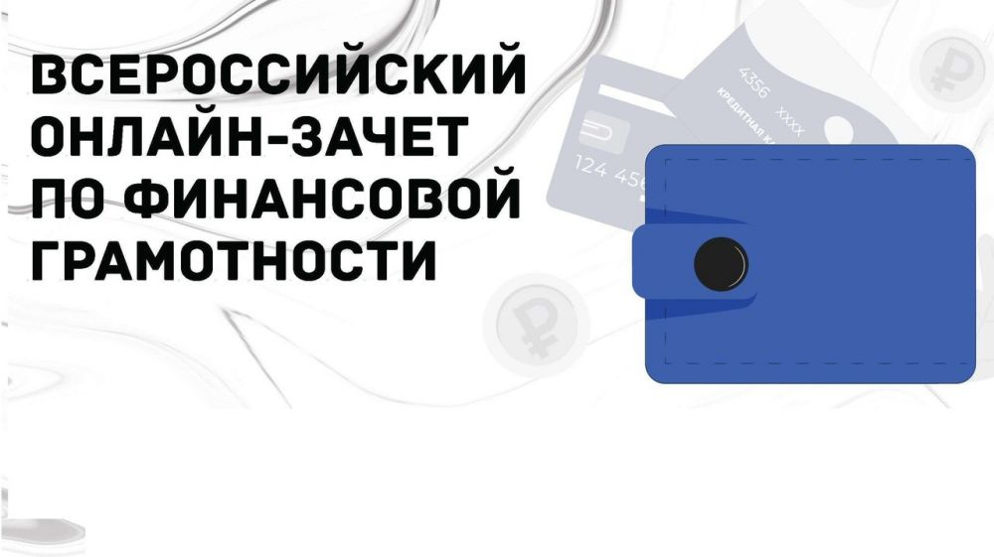
О проведении четвертого онлайн – зачета по финансовой грамотности.
Информируем вас о старте Всероссийского онлайн-зачета по финансовой грамотности.
Онлайн-зачет будет проходить на сайте http://finzachet2021.ru.
Организатором выступает Банк России совместно с АНО «Агентство стратегических инициатив по продвижению новых проектов». Онлайн-зачёт будет проходить на сайте до 13 декабря 2021 года.
Онлайн-зачёт могут пройти все желающие, кто хочет проверить себя в финансовых вопросах и получить индивидуальные рекомендации. Впервые в этом году можно принять участие не только в личном зачёте и самостоятельно отвечать на вопросы, но и собрать друзей или коллег и попробовать силы в командном соревновании.
Онлайн-зачёт проходит в формате трёх тестов – личный, командный и зачёт для предпринимателей-владельцев малого и среднего бизнеса. В каждом уровне по 30 вопросов, при правильном ответе на 20 и более из них участник получит именной сертификат.
Помимо этого, каждый участник получит аналитическую информацию по тем вопросам, по которым он дал неправильные ответы, с рекомендацией дополнительных обучающих материалов. На прохождение испытания дается один час. Количество попыток прохождения индивидуального зачёта неограниченно.
Для участи требуется зарегистрироваться на сайте http://finzachet2021.ru

Интернет - опрос оценки населением эффективности деятельности органов местного самоуправления
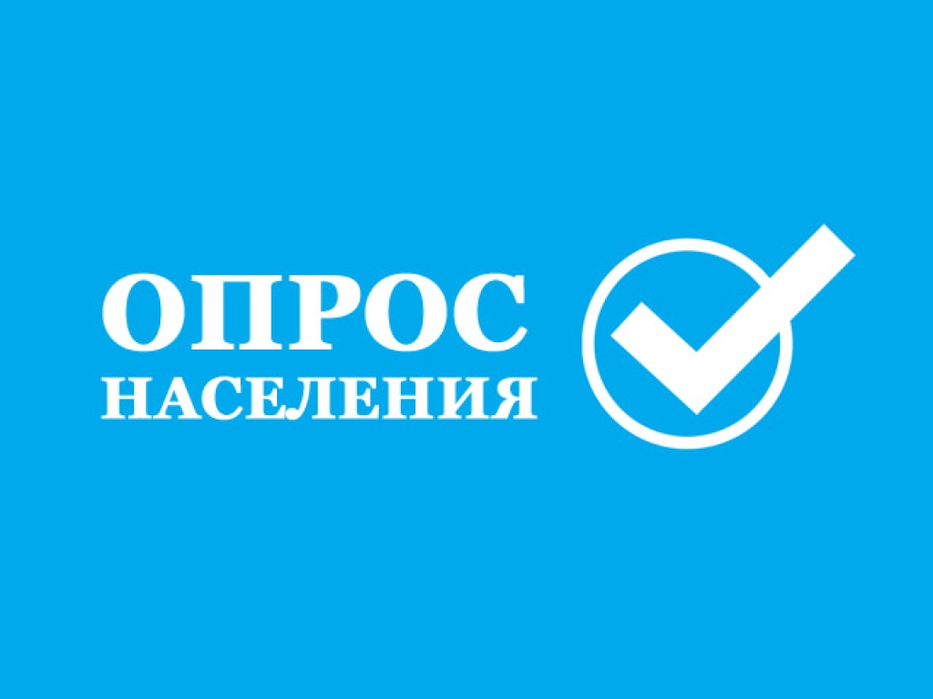
Управление экономического развития и труда приглашает пройти интернет - опрос оценки населением эффективности деятельности органов местного самоуправления муниципальных образований Новосибирской области, унитарных предприятий и учреждений, действующих на региональном и муниципальном уровнях, акционерных обществ, через официальный сайт Губернатора Новосибирской области и Правительства Новосибирской области в сети Интернет http://www.nso.ru/page/11135.

О размещении на официальном сайте сборника лучших муниципальных пркатик в сфере управления муниципальными финансами в рамках номинации «Муниципальная экономическая политика и управление муниципальными финансами»

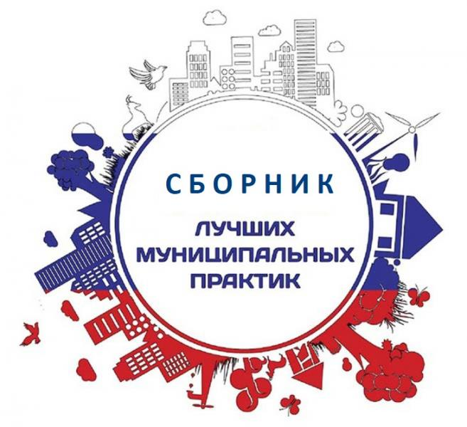
Минфин Росси информирует о размещении на официальном сайте сборника лучших муниципальных пркатик в сфере управления муниципальными финансами в рамках номинации «Муниципальная экономическая политика и управление муниципальными финансами».
Со сборником можно ознакомиться на сайте Минфина России https://minfin.gov.ru/ru/perfomance/regions/methodology/?id_39=134634-sbornik_luchshikh_munitsipalnykh_praktik._upravlenie_munitsipalnymi_finansami

Отпечатано в Администрации Дубровинского сельсовета Мошковского района Новосибирской области.
Наш адрес: с. Дубровино, улица Советская, дом 25, тел- 37-187; 37-189, Тираж – 100 штук.
Адрес электронной почты: mosdubrov3@rambler.ru
Учредитель: Администрация Дубровинского сельсовета Мошковского района Новосибирской области
на основании Постановления от 12.12.2013 года № 308 «Об утверждении периодического печатного издания
органов местного самоуправления Дубровинского сельсовета «Вести Дубровинского сельсовета» (с изменениями внесенными постановлениями от 16.04.2020 № 47, от 27.01.2021 № 9)
Председатель редакционного совета – Глава Дубровинского сельсовета Шумкин О.С.
Некрасова Тамара Ивановна - член редакционного совета;
Рейн Марина Петровна - член редакционного совета;
Захарова Наталья Викторовна - член редакционного совета;
Сисюкина Екатерина Юрьевна – член редакционного совета.

